المحاضرة الاولى
طبيعة البحث العلمي
المعرفة:
مشتقه من مصطلح " يعرف "وهو كل ما يتعلق بالمعلومات التي يكسبها الفرد وهي نوعين :
.1 المعرفة العامة :
من خلال المشاهدة اليومية
.2 المعرفة الخاصة أو العلمية : (وهي موضوع المقرر)
عن طريق التعليم والتحليل المنهجي والشامل للموضوع ويكون القرار النهائي منها مبنيا على أدله و شواخص علمية

تعريف العلم:
✓ هو الدراسة التى تربط بين الحقائق الثابتة والمتحركة بقوانين عامة لاكتشاف حقائق جديدة (العلوم تعتمد على أسس ثابتة لأنها معروفة) والهدف من الدراسة اكتشاف اساليب جديدة لتحسين الأوضاع
✓ هو تراكم المعرفة المنظمة (مثال : العلوم الادارية هي تراكم للمعرفة التي تم انتاجها تاريخيا)

أهداف العلم :
يهدف الى فهم الظواهر و التنبؤ بها و التحكم بها
✓ الفهم هو أول عملية للوصول الى إدراك الظاهرة
✓ التفسير ضروري لإكمال عملية الفهم
✓ التنبؤ يهتم بما سوف يحدث في المستقبل
الظواهر الاجتماعية لا يمكن التحكم بها

النظرية:
هي مجموعة من المفاهيم والتعريفات والافتراضات التى تعطينا نظرة منظمة لظاهرة ما عن طريق تحديد العلاقات المختلفة بين المتغيرات الخاصة بتلك الظاهرة وهذا بهدف تفسير تلك الظاهرة والتنبؤ بها مستقبلا.
مثال : التحفيز هو مجموعة من المفاهيم التي اكتسبناها عبر الدراسات والافتراضات

خصائص النظرية:
النظرية عبارة عن نظام مفاهيم )العلاقة بين المفاهيم والمتغيرات( النظرية هدفها تفسير الظاهرة
النظرية أولية ونحن غير متأكدون منها )اذا هي ليست حقيقة( النظرية مبنية على أسس علمية ولكن لا نأخذها على أنها الحقيقة المطلقة
النظرية عبارة عن نموذج قابل للتغيير والتطور
النظرية تحاول الإجابة عن مسببات وكيفية التفسير والتنبؤ للظواهر عن طريق ربطها ببعضها البعض.

المفهوم: Concept
هو التجرد للحقيقة إذ يصف الأحداث والأشياء والأفراد )مثال : الالوان ,الاذواق , العاطفة و الاخلاق)
هو تصور ذهني عام ومجرد عن أشياء الواقع ويعبر بعض الفلاسفة المفهوم في علاقته الاساسية بالوجود او الموجودات سواء أكانت تصورات في الذهن أم أعيانا في الواقع الخارجي .مما يجعله مرتبطا بمشكلات المعنى والدلالة والإحالة.
فالمفهوم هو مصطلح تسالم الناس على فهم معين ومحدد له فأصبح معروفا في دلالاته لدى المتداولين له بحيث لا ينصرف الذهن إلى غيره ف)الصبر( مثال يعني فهم الناس له : القدرة على التحمل في مواجهة صعوبة أو مصيبة أو مشكلة أو كارثة ولان الناس حملوا في أذهانهم صورة معينة عن )الصابر( وهو الانسان الذي يبتلى بمحنة ما ويقف منها موقف التماسك لا المنهار ,عرفوا أن قيمة الصبر هي في مفهومة الدال على هذه القابلية في تحمل نتائج الانكسار أو الخسارة أو الهزيمة بصدر رحب وتسليم تام بقضاء الله وقدره.

تعريف البحث العلمي ..
هو أسلوب منظم للتفكير يعتمد عل الملاحظة العلمية والحقائق والبيانات لدراسة الظواهر الاجتماعية والاقتصادية دراسة موضوعية
بعيدة عن الميول والأهواء الشخصية بهدف الوصول لحقائق يمكن تعميمها والقياس عليها.
يجب الابتعاد عن الجانب العاطفي والالتزام بالجانب العلمي
عند دراسة اشكالية يجب اخذ وقت كافي للتفكير ودراسة الاشكالية من جميع جوانبها وعدم الخوض فيما لا يعرف

مميزات المنهج العلمي :
.1 يتميز المنهج العلمي بالموضوعية : يجب أن يكون المنهج موضوعي بعيدا عن الآراء والأهواء والميول .
.2 نتائج البحث العلمي قابلة للإثبات : إمكانية الوصول إلى نفس الحقائق والإثباتات من خلال المعطيات الواردة
.3 نتائج البحث العلمي قابلة للتعميم : صعوبة التعميم في العلوم الاجتماعية والاقتصادية )مثل ظاهرة التضخم(
.4 تستخدم نتائج البحث العلمي للتنبؤ : صعوبة التنبؤ في العلوم الاجتماعية نظرا لوجود العديد من المتغيرات
.5 يتميز المنهج العلمي بالمرونة : وجود قواعد مختلفة في المنهج العلمي حسب العلوم والظواهر المراد دراستها

صفات الباحث
- الرغبة الصادقة في البحث
- الصبر على البحث وصعوباته
- وضوح التفكير وصفاء الذهن
- تقصي الحقائق وجمع البيانات بصدق وأمانة
- المعرفة السابقة بالموضوع ومشكلة البحث
- عدم الاكثار من الاقتباس والحشو
- ضرورة الاشادة بانجازات الاخرين وعدم طعن في الاخرين
- التجرد العلمي والموضوعي والبعد عن العاطفة و الاهواء
- وضوح العبارات والدلالات
- عدم حذف اي دليل او حجة تتنافى مع آراء الباحث ومذهبه

الصعوبات التي تواجه الباحث في العلوم الاجتماعية :
 تعقد الظواهر الاجتماعية بسبب ارتباطها بالإنسان
 التأثر بالميول والأهواء والعواطف
 عدم قدرة الدراسات الاجتماعية استخدام الطرق المخبرية
 عدم إمكانية تعميم النتائج لاعتماد البحوث الاجتماعية على عينة من المجتمع

واقع البحث العلمي في الوطن العربي:
- قلة الموارد المالية المخصصة للبحث العلمي
- قلة المراجع العلمية ومصادر المعرفة
- عدم توفر الوقت الكافي للقيام بالأبحاث
- هجرة الكفاءات والعقول العربية
- مشكلات النشر العلمي
- غياب المناخ العلمي المناسب للبحث
- غياب السياسات الوطنية للبحث العلمي
وعند مقارنة ما ينفقه الآخرون من دخلهم الوطني على البحث العلمي, نجد بأن المعدل العالمي هو 1.1 %, إذ تنفق الدول الصناعية
%2.1 من دخلها الوطني على البحث العلمي, واليابان 3.1 % وكوريا الجنوبية 3.4 % والولايات المتحدة 2.1 %, بينما نجد أن
.% معدل إنفاق الدول العربية من دخلها المحلي الإجمالي لا يتجاوز 2.2

شروط تدعيم البحث العلمي في الوطن العربي
- ضرورة رصد الاموال الكافية للبحث العلمي
- انشاء مكتبات جديدة و اغناء تلك القديمة بالمصادر و المراجع العلمية
- تقديم الحوافز للباحثين
- تفعيل دور النشر العلمي
- توجيه البحث العلمي

المحاضرة الثانية :
طبيعة العلوم الادارية والاقتصادية
موقع العلوم الاقتصادية بين المعارف:
المعارف الانسانية تنقسم الى:
العلوم الطبيعية )الفيزياء الفلك...( وتتميز بالدقة و تعتمد على التجربة المخبرية و القياس
العلوم الاجتماعية (علم النفس, الاقتصاد, الفلسفة ...) تعتمد على الكيف و النوع و لا يمكن اعتماد التجربة المخبرية .
الظاهرة الاجتماعية يصعب التنبؤ بها و تعميمها )مثل سلوك المستهلك(

كل مازاد الاهتمام في جزئية معينة بالعلوم زاد الباحثين فيها وبالتالي زاد الكم المعرفي في ذلك المجال

التحليل الاقتصادي و الاداري:
ينقسم التحليل الاقتصادي والإداري حسب المعايير المستخدمة الى:
أ معيار حجم الوحدة الاقتصادية
التحليل الكلي: دراسة الانفاق العام, البطالة, السياسة النقدية.
التحليل الجزئي: دراسة السلوك المستهلك, المنتج, المؤسسة.
ب معيار الموضوعية )او الوضعية( :
اقتصاد موضوعي: تحليل حقائق )اسباب التضخم(. (يهتم بدارسة الاسباب والاثار)
اقتصاد معياري: دور الاراء الشخصية و المعتقدات )سياسة الحماية الجمركية(

معيار الموضوعية او الوضعية:
أوغست كونت عالم اجتماع وفيلسوف اجتماعي فرنسي، أعطى لعلم الاجتماع الاسم الذي يعرف به الآن، أكد ضرورة بناء النظريات العلمية المبنية على الملاحظة، إلا أن كتاباته كانت على جانب عظيم من التأمل الفلسفي، ويعد هو نفسه الأب الشرعي والمؤسس للفلسفة الوضعية, وهو "يعتبر تلميذا لـ سان سيمون وهو فيلسوف فرنسي. ولد في مدينة مونبلييه. وتخرج من مدرسة البوليتكنيك، ثم عمل سكرتيرا عند الفيلسوف سان -سيمون الذي كان لأفكاره أثر كبير على نظرياته التي عرضها فيما بعد في أهم مؤلفاته: "محاضرات في الفلسفة الوضعية" و"نظام في السياسة الوضعية". (مصدر ويكيبديا)

ج معيار الصياغة او الاسلوب التحليلي:
التحليل النظري الوصفي: يستخدم كتمهيد لفهم علاقة كمية معينة.
التحليل الرياضي: يستخدم الادوات الرياضية لعرض العلاقات الاقتصادية .
التحليل القياسي: يستخدم الرياضيات والاحصاء لتعبير عن العلاقات الاقتصادية و الادارية.
الاسلوب البياني: يستخدم لتوضيح طبيعة العلاقة بين المتغيرات باستخدام الرسوم البيانية.

الاسلوب البياني :
يوضح بطريقة مختصرة معلومات متعلقة بظاهرة او موضوع

الاهتمامات البحثية العلمية:
.1 المحاسبة : هي نظام للمعلومات يختص بتحديد وقياس وتوصيل معلومات كلية عن الوحدة الاقتصادية ، يمكن استخدامها في عمليات التقييم واتخاذ القرارات من قبل الاطراف المستخدمة , فهناك حاجة مستمرة الى ابحاث لتطوير العمل المحاسبي ومواكبة التطورات المالية والتكنولوجية
.2 ادارة الاعمال: هناك الكثير من التخصصات والتوجهات في مجال العلوم الادارية, فالحاجة الى البحث العلميلتطويرها وتنميتها شيئ ضروري وهذا لمواكبة تطورات المجتمع وتحقيق اهداف المنظمات
.3 علم الاقتصاد: تتلخص المشكلة الاقتصادية بمحدودية الموارد وتعدد الحاجات الانسانية, والبحث العلمي له دور كبير في تطوير الاقتراحات لايجاد حلول لهذه المشكلة.

المحاضرة الثالثة :
العلم : النظرية والحقيقة
العلم:
العلم ... هو منظومة من المعارف المتناسقة التي يعتمد في تحصيلها على المنهج علمي .
أهداف العلم :
للعلم اربعة اهداف:
أ- الوصف: ان هدف العلم وصف الظواهر المختلفة وغيرها معتمدا في ذلك على الملاحظة واستخدام ادواته او اجهزته العلمية الخاصة .
ب- التفسير: لايقف العلم عند وصف وفهم الظاهرة بل يتقصى معرفة اسبابها. ويعتمد التفسير على دراسة المتغيرات التي تلازم الظاهرة وتسبب حدوثها.
ج- التنبؤ: عندما يصل العلم الى تعميمات تفسر الظواهر المختلفة يحاول الاستفادة من هذه التعميمات في التنبؤ مستقبلا ا.
د- الضبط والتحكم : ويعني ضبط العوامل والظروف التي تجعل ظاهرة معينة تتم على صورة معينة او منع حدوثها بما يتفق وصالح الانسان, ويعتمد ضبط الظاهرة على مدى صحة تفسيرها والتنبؤ بها.

النظرية والحقيقة :
- النظرية هي:
- عبارة عن نظام مفاهيم )العلاقة بين المفاهيم والمتغيرات(. (نظرية داروين – اصل الانسان قرد)
- اولية ونحن غير متأكدون منها )اذا هي ليست حقيقة(.
- عبارة عن نموذج قابل للتغيير والتطور.

المفهوم هو التجرد للحقيقة ويصف الاحداث و الاشياء و الافراد )مثال الالوان, الاذواق, العاطفة والاخلاق, ... الخ )
النظرية تحاول الاجابة عن المسببات و التفسيرات و التنبؤ للظواهر عن طريق ربطها ببعضها البعض. (قابلة للتطور والتغير)

أنواع المقترحات:
✓  الفرضية: هي عبارة مصاغة قابلة للقياس و تتنبأ بوجود علاقة بين متغيرين على الاقل
)مثال: اذا قام مدير المبيعات بادعاء ان نسبة رضا العملاء تبلغ 94% , فيمكن عندها وضع ما تسمى بالفرضية العدمية Null hypothesis والتي تنص على ادعاء المدير, بالمقابل نضع فرضية اخرى والتي تقول ان رضا العملاء لا يساوي 94% , وتسمى الفرضية البديلة Alternative hypothesis ثم يتم دراسة واختبار صحة الادعاء بالطرق الاحصائية لنصل الى النتيجة(

✓ التعميم التجريبي: هي علاقة تمثل الاسلوب الاستقرائي يعني هو تتبع الجزئيات للوصول الى حكم كلي.
مثال: العلاقة بين الكثافة السكانية و معدل الجريمة )عبر الملاحظات التاريخية(, و لكن هل يمكن تعميمها على كل بلدان العالم؟
لمعرفة بدقة صحة التعميم يجب القيام بدراسة ميدانية
✓ الحقيقة البديهية: وتعبرعن علاقات شائعة ومترابطة ومتداخلة, ويمكن اعتبارها استخلاص النتائج من مقدمات معروفة.
مثال: سعر صرف يورو أعلى من الدولار و الدولار أعلى من الريال, فيمكن القول ان سعر صرف يورو اعلى من الريال.

الاحكام الذاتية:
ترى وجهة النظر الذاتية ان المعرفة ذاتية في كليتها )الانسان حر(
تؤثر الذاتية بمدخل الباحث و تصوره و تنظيمه للموضوع و على المعرفة التي يحصلها. (يجب التجرد للحقيقة)
الوعي هو احد عناصر وجهة نظر الذاتية )وعي منطقي و وعي اجتماعي(.

النزعة الموضوعية والنزعة الذاتية:
الموضوعية يمكن قياسها و ملاحظتها و اقامة الروابط فيما بينها
لكن هل يمكننا دراسة السلوك البشري بموضوعية؟
مثال الهجرة, لو اخذنا بيانات احصائية و طرح السؤال: لماذا تأحذ هذه البيانات الموضوعية هذا الاتجاه؟
الاجابة الموضوعية لا تكفي )لانها تقوم بوصف الظاهرة فقط) لهذا وجد المفهوم الذاتي لتحليل الظواهر
انقسم الباحثون الاوروبيون الى قسمين : قسم يرى ان الهجرة ظاهرة سلبية وقسم يرى انها ايجابية

المحاضرة الرابعة
مراحل البحث العلمي:
البحث العلمي يعتمد على مراحل معترف بها ومنطقيه نبداء بالأولى وتنتهي بالاخيرة .
البحث العلمي يعتمد على طريقة منظمة في طرح الفكرة البحثية للوصول للنتائج
- الشعور بالمشكلة
يبدأ البحث بمشكلة و تساؤلات تجول في خاطر الباحث
هناك عدة اجابات محتملة لدى الباحث
الهدف هو الوصول الى قناعة ذاتية مدعومة و موثوقة ببيانات وتحاليل
يستمد الباحث موضوعه من مصادر الخبرة الشخصية او السلطة او الاستدلال او العادات او التقاليد
- قواعد تقويم المشكلة البحث
ان تكون المشكلة قابلة للبحث )امكانية صياغة فرضيات حول الدراسة واختبار صحتها(
الاصالة في مشكلة البحث )الموضوع لم يتطرق اليه احد , لكن يمكن نفس الموضوع من جوانب اخرى(
ان تكون الدراسة ضمن امكانيات الباحث المالية و الزمنية و التخصصية
ان تكون مشكلة البحث متبلورة في ذهن الباحث , حيث يطرح الباحث تساؤلات حول عدد المتغيرات المتعلقة بالمشكلة و طاقة الباحث
- مصادر اختيار موضوع البحث
الكتب و المراجع
اطروحات الدكتوراه و رسائل الماجستير
التقارير و الاحصاءات
المقالات في الدوريات العلمية
الاتصالات مع الخبراء و المختصين في احد حقول المعرفة

- تحديد اهداف البحث و ابعاده
اهداف البحث :
- تحديد المستفيد من الدراسة
- لماذا القيام بالدراسة (تحليل ظاهرة – ايجاد حلول – الاستفادة منها لدراسة أخرى)
- متى سيقوم بها
- مدى مساهمة البحث في المعرفة (بالنشر في وسائل الاعلام)
- اهمية البحث
- الهدف من اجراء البحث وابعاده

- استعراض ادبيات الدراسة
ونقصد به: (محاولة دراسة كل ما بتعلق بهذا الموضوع في الدراسات السابقة) 50% من وقت الباحث للاطلاع على الدراسات السابقة
- مدخلات البحث في الابحاث السابقة (يجب معرفة اللغة الانجليزية)
- التعاريف الحديثة لأهم مصطلحات الدراسة
- اساليب قياس المشاهدات
- مصادر الحصول على بيانات و استراتيجيات جمع البيانات
- طرق ربط العناصر و المشاهدات المختلفة
- الاقتراحات الموجودة في الدراسات السابقة (إضافة من الكتاب)
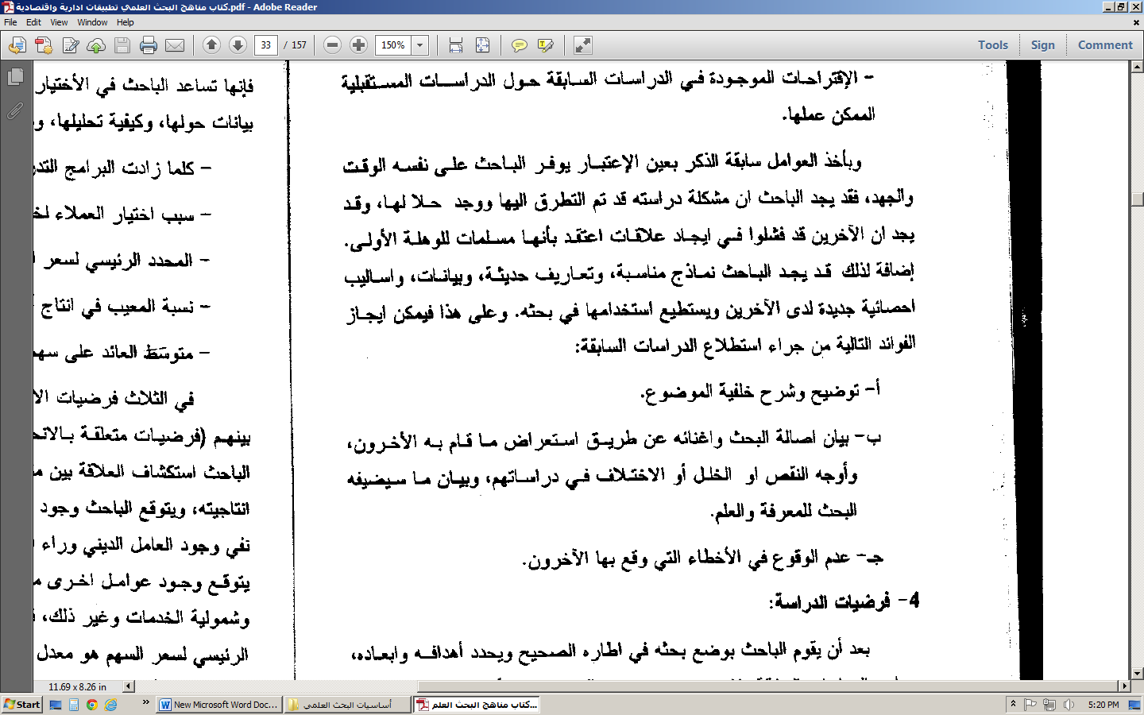
- فرضيات الدراسة
”الفرضية تحدد و تصف العلاقة بين متغيرين او اكثر بطريقة تمكن الباحث من اختيار مدى صحتها او فعاليتها“
وهي عبار عن تصورات أولية حول العلاقات التي يتوقع الباحث الحصول عليها
أمثلة:
- كلما زادت البرامج التدريبية, كلما ارتفعت انتاجية العامل
- سبب اختيار العملاء لخدمة البنك الاسلامي لا تعود للعامل الديني
- المحدد الرئيسي لسعر السهم هو معدل العائد المدفوع عليه
- الفرضية البسيطة هي التي تحتوي على متغيرين: المتغير المستقل و المتغير التابع
- المتغير المستقل يفسر التذبذب في صفات و احداث المشاهدة, والمتغير التابع يعبر عن النتائج المفسرة للتذبذب المتغير المستقل
- علاقة شرطية: اذا حدث الاول )المتغير المستقل) فيؤدي الى تغير الثاني )التابع(

- تصميم البحث
وهو خطة جمع المعلومات والبيانات بهدف تحليلها وتفسيرها واختبار صحة الفرضيات.
في هذه المرحلة يتم تحديد:
- منهج الدراسة.
- مصادر المعلومات المراد جمعها.
- طرق جمع البيانات المتعلقة بالمشروع. (إضافة من الكتاب)
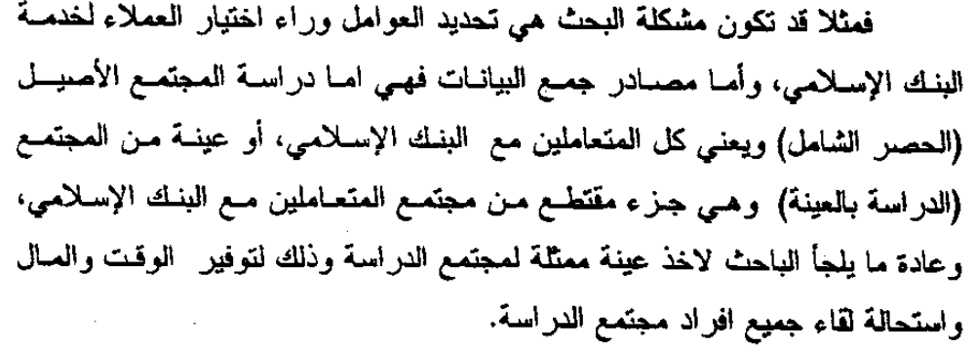
- جمع البيانات
يقوم الباحث في هذه المرحلة بجمع البيانات من مصادرها:
- مصادر ثانوية )الوثائق والسجلات والدوريات والكتب(.
- مصادر أولية )المقابلات الشخصية, الملاحظة و الاساليب الاستقصائية(.
ملاحظات : يجب على الباحث :
- توخي الصدق والأمانة في عملية جمع البيانات.
- تحديد العقبات الموجودة )مثل المال و الوقت(.
- تحديد فترة الدراسة )شهر, سنة,..(.
- عدد الافراد الذين تمت مقابلتهم.
- تصنيف وتبويب البيانات
بعد جمع البيانات لابد من تبويبها بطرق علمية (يعني اختصار المعلومات المجمعة )
- التبويب هو اختصار المعلومات المجمعة بطريقة تؤدي الى تسهيل تحليل المشكلة.
- ادخال المعلومات في برنامج في الحاسوب لتسهيل التبويب.
- تعرض المعلومات في صيغة: مقالة, جداول, مخططات, منحنيات.
- تحليل و تفسير البيانات
- بعد مرحلة تصنيف و تبويب البيانات يتم تحليلها و تفسيرها
- استخدام الاساليب الاحصائية الوصفية: قياس المتوسط
- الهدف من التحليل هو تفسير العلاقة بين متغيرات الدراسة
- اختبار صحة الفرضية او الفرضيات التي صاغها الباحث في البداية
- كتابة التقرير
وهي المرحلة الاخيرة في البحث.
- مراعاة طبيعة البحث )اطروحة دكتوراه, ماجستير, تقرير عمل, بحث علمي لغرض النشر , ...)
- احترام قواعد الاقتباس, الهوامش, كتابة المراجع,...
كثير من الباحثين لديه المهارة في البحث والتحليل ولكن يفتقد لمهارة كتابة التقرير او المقالة العلمية او رسالة الماجستير وتنظيم المعلومات (المقالة العلمية التي تنشر في مجلة علمية لا تتعدى 20 صفحة) بعض المجلات تطلب خط معين وتباعد اسطر معين
المحاضرة الخامسة
انواع البحث العلمي
في المحاضرة السابقة :
تحدثنا عن مراحل البحث العلمي وعلى كل طالب ان يفهم ويتحكم بجميع المراحل لأنها تساعد على وضع خارطة يمكن ان تساعده وتوجهه لكي يحقق بحثه فإذا احترم المراحل ومحتوياتها يكون البحث جيد ومبنى على قواعد وأسس علمية فإذا انطلق الطالب انطلاقه خاطئة في تحديد اشكالية البحث او اهداف البحث الذي يريد ان يقوم فية فان البحث سيكون فية خلال ويتراكم ويتعاقد ويكون البحث خارج الاطار العلمي فيجب التركيز على اشكالية البحث بطريقة جيدة نقطة مهمه جدا
فيجب تحديد إشكالية البحث غالبا لايجب ان تكون كبيرة جدا او صغير جدا تكون على حسب نوع البحث حيث المقاله العلمية تختلف عن اطروحة
الدكتوراة فيجب وضع اشكالية وأهداف واضحة و فرضيات تلائم مع الاشكالية والأهداف فذلك سيجعل الباحث يتوجه اتجاه صحيح والعكس صحيح
ويأتي عامل القراءة والإطلاع على الموضوع قبل وهو مهم ويجب على الباحث القراءة في موضوع معين للبحث لوضع اسس والتمكن من الموضوع وتبين لنا المعالم للبحث ويتخصص في المجال ويخوض بسهولة في الموضوع وهذا هو سر تفوق الباحثين .
القراءة ثم القراءة ثم القراءة في التخصص وهذا سر نجاح الباحثين

يهدف البحث العلمي إلى زيادة المعرفة والتنقيب عن الحقائق حول ظاهرة معينة
وهناك العديد من انواع البحث العلمي, منها البحث التطبيقي, والنظري, والاستكشافي, والتطويري وغير ذلك

- البحث التطبيقي
- البحث التطبيقي هو ذلك النوع من الدراسات التي يقوم بها الباحث بهدف تطبيق نتائجها لحل مشكلة حالية
- تغطي العديد من تخصصات العلوم الانسانية
- يهدف الى معالجة مشاكل قائمة لدى المؤسسات الاجتماعية والاقتصادية
- يتطلب مصدر تمويل
مثال:
- تحسين إنتاج المحاصيل الزراعية )مثلا بإدخال تقنيات للحصاد وتنظيمه من الطريقة اليدوية الي آلالية (
- تحسين كفاءة استخدام الطاقة في المنازل والمكاتب )مثلا استهلاك الطاقة واقتصاده والتوعية(

- البحث النظري
- يتعلق هذا النوع من الأبحاث بفضول الباحث للإجابة على تساؤلات ذكية تجول في ذهنه او لتوضيح غموض معين يحيط بظاهرة ما.
يعتمد على التحليل والفكر المجرد والمتخصص.
الدافع وراء هذا النوع من البحوث هو التوصل الى الحقيقة وتطوير المفاهيم النظرية ومحاولة تعميم نتائجها. <<<<<< الهدف من البحوث
مثال:
دراسات الرياضيات البحتة.
دراسات الاقتصاد الجزئي المتقدم.
المقال العلمي : دراسة نظرية في مجال الابداع

- البحث الاستكشافي
يعتبر الخطوة الاساسية للبحوث المصممة لتزويد صانع القرار بالمعلومات المناسبة
- يستخدم عندما تكون مصادر المعلومات نادرة
- يعمل على استكشاف اراء وافكار جديدة
مثال:
- البحث عن أسباب انخفاض انتاجية العمال
- أسباب الانخفاض المفاجئ لأرباح المنظمة (إضافة من الكتاب)
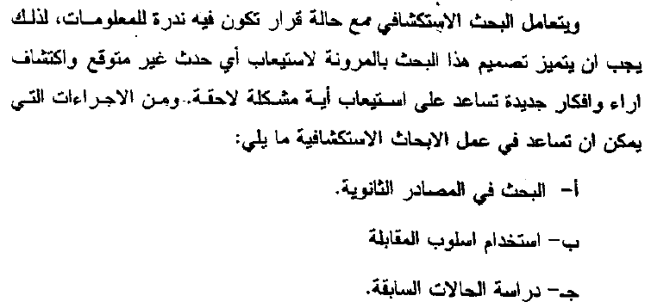

- البحث التجريبي
يستخدم عند البدء من وقائع خارجة عن العقل.(في العلوم الدقيقة والمخبرية ) (يحاول الباحث ان يتدخل في المتغيرات -واقع الظاهرة- وينظر ماذا يحدث)
لتفسير ظواهرمعينة نستخدم التجربة باستمرار ولا نعتمد على مبادئ الفكر وقواعد المنطق وحدها.
يقوم الباحث بإجراء تغيير عامل او اكثر ذات علاقة بموضوع الدراسة وهذا لتحديد الأثر الناتج من التغيير.
مثال:
- .» نظريات التعلم السلوكية « دراسات بافلوف
- تجربة تغيير حدة الاضاءة في المكتب وتأثير ذلك على اداء الموظفين.
- تجربة ألوان معينة على القاعات الدراسية وأثر ذلك على الطلبة.

خطوات البحث التجريبي
هناك ثلاث خطوات اساسية:

أ الملاحظة:
وتقوم على اساس الاحساس الشخصي بأحداث معينة, حيث يتم تتبع الحدث لايجاد حل وتعميم النتائج و هذا عبر:
المشاهدة البسيطة )دون قصد( مثل نيوتن مع سقوط التفاحة.
المشاهدة العلمية )بقصد(
شروط الملاحظة:
ان تكون الملاحظة كاملة.
الامانة والصدق في تحري الملاحظة. (إضافة من الكتاب)

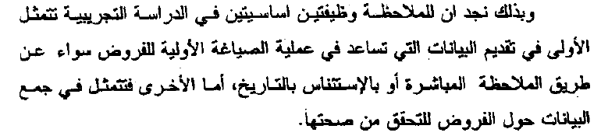

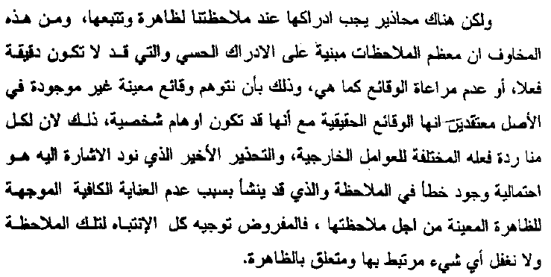

ب صياغة الفروض
وهو تفسير مؤقت لوقائع معينة لتوجيه مسار البحث.
الفرض هو تفسير مؤقت لوقائع معينة, لايزال بمعزل اختبار الوقائع, حتى اذا امتحن الوقائع اصبح الفرض اما زائفا يجب ان يعدل وما قانونا «
.» يفسر مجرى الظواهر
وتقوم الفروض على عوامل خارجية )بتغيير عناصر في الظاهرة( وأخرى داخلية )الجانب الذاتي وتصور الباحث للظاهرة(.

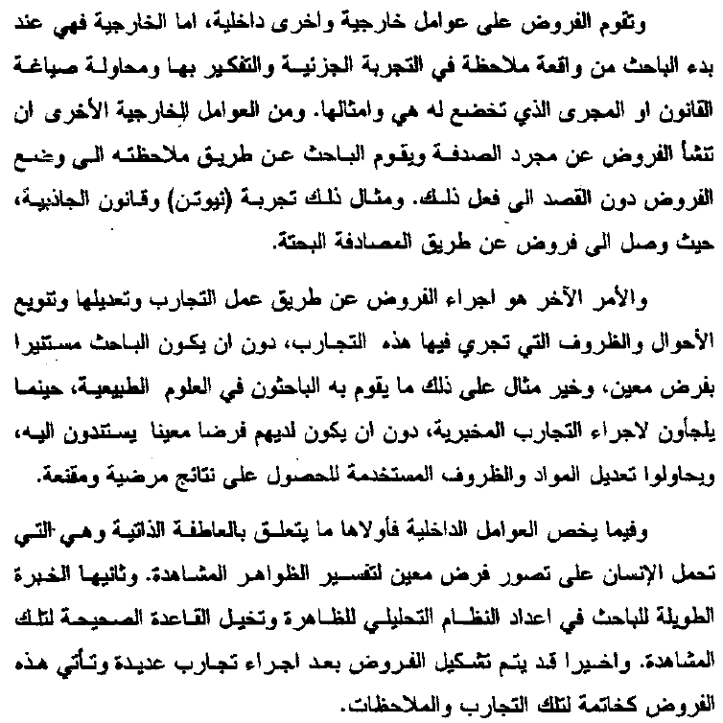

ج التحقق
وهذا عن طريق الحكم بصحة ودقة ما تم التوصل اليه بفضل جمع البيانات وتحليلها وتفسيرها, بما يقود لاختبار الفروض وتعميمها.
تعتمد هذه العملية على:
الادوات المستخدمة في جمع البيانات وتحليلها.
كيفية تسجيل الحقائق )الموضوعية و الذاتية(.

- البحث التطويري
وهو دراسة وصفية لتغيرات تحدث في ظاهرة معينة عبر مرور الزمن. وهي ثلاث انواع:
أ الدراسة الطولية: دراسة صفة او متغير مرة بعد مرة في نفس المجموعة من الافراد خلال فترات زمنية محددة )كل سنة(,
مثال: تغير اسعار الصرف عبر فترة زمنية.
ب الدراسة المستعرضة: تقيس مقدار الصفة, مثال: دراسة معدلات عوائد الشركات خلال سنة.
ج دراسة التوجهات: وهي تكرار دراسة مسحية تتعلق بطبيعة العرض والطلب في بعض القطاعات لتحديد الاتجاه الغالب و التنبؤ
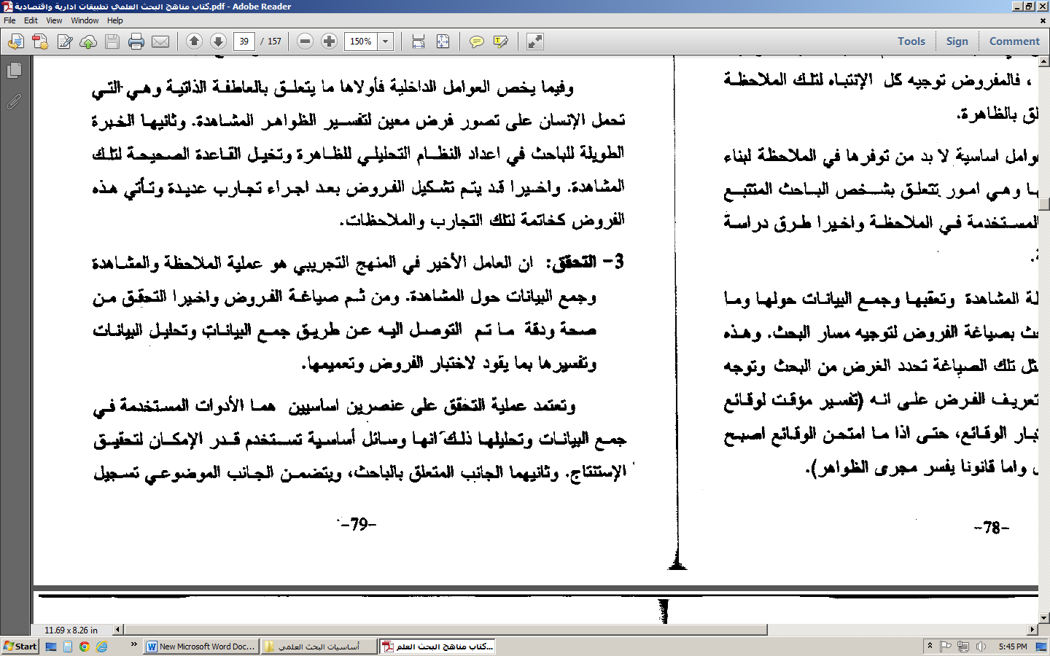
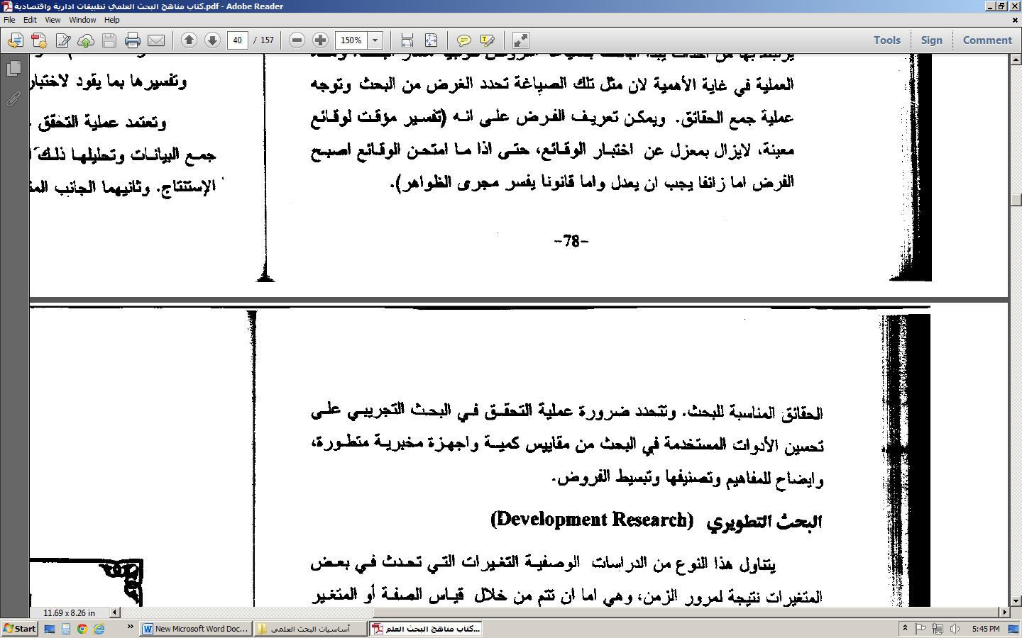
بما سيحدث في المستقبل.

المحاضرة السادسة
الاستقراء والاستدلال
من خصائص المنهج العلمي أنه يجمع بين أسلوبي الاستقراء والاستدلال )ويطلق عليه ايضا الاستنباط(

- الإستقراء:
كلمة يونانية معناها وتعني القيادة وتعني حركة قيادة العقل للقيام بعمل يؤدي إلى الوصول إلى قانون أو مبدأ أو قضية كلية تحكم الجزئيات.
وهي عملية ملاحظة الظواهر وتجميع البيانات حولها للوصول إلى مبادئ عامة وعلاقات كلية.
- في المنهج الاستقرائي يجمع الباحث الأدلة الكافية التي تساعده على إصدار التعميمات.
- في المنهج الاستقرائي يبدأ الباحث بالمعلوم ليستكشف المجهول.

أنواع الاستقراء
- الاستقراء الكامل:
هو استقراء يقيني يقوم على ملاحظة جميع مفردات الظاهرة لإصدار الحكم الكلي على مفردات الظاهرة.
الاستقراء الكامل عرضة للخطأ ففي حالة اختلاف حالة أو جزئية تكون النتيجة فشل الحكم الكلي
مثال :
هل يمكن أن نقول "كل إنسان خطاء"
هل يمكن أن نقول "كل إنسان ذائق الموت"

- الاستقراء الناقص:
هو استقراء غير يقيني ويعتمد عليه الباحث لدراسة بعض النماذج والكشف عن القواعد العامة التي تحكمها ثم يتنبأ بما يمكن أن يحدث للحالات الأخرى المماثلة والتي لم يتناولها.
الاستقراء الناقص هو الأساس المنهجي الذي يستند إليه العلم لأنه يقوم على التعميم الذي يستهدف كشف المجهول كما أنه يساعد على التوقع بسلوك الظاهرة مستقبلا.
مثال
هل يمكن أن نقول » كل المسلمين يصلون «
هل يمكن أن نقول » كل سائل فقير «

- الاستدلال: (الاستنباط)
- الاستدلال أو الاستنباط هو البرهان الذي يبدأ من قضايا مسلم بها.
- يبدأ الاستدلال أو الاستنباط بالنظريات التي تستنبط منها الفرضيات ثم ينتقل إلى عالم الواقع بحثا عن البيانات لاختبار صحة الفرضيات.
- منطق الاستدلال أو الاستنباط هو أن ما يصدق على الكل يصدق على الجزء أيضا .
الاستدلال هو : الانطلاق من دراسات سابقة , ثم يتم بناء النظريات عليها
الاستدلال هو عبارة عن حجة تشتمل على 3 قضايا:
- تسمى القضيتان الاوليتان:
المقدمتان
- حيث تمهدان للوصول إلى النتيجة :
وهي القضية الثالثة

مثال:
- كل مؤسسة تولي اهتماما كبيرا بزبائنها تنجح. (هي المقدمة الكبرى (المبدأ العام الذي يعتقد بصحته)
- المؤسسة "س" تولي اهتماما كبيرا لزبائنها. (المقدمة الصغرى (المبدأ الخاص أو الظاهرة موضع الملاحظة المباشرة وتتطابق مع المبدأ:1)
- إذن المؤسسة "س" تنجح (هي النتائج التي نتوصل اليها اخذا بعين الاعتبار 1 و 2)

المحاضرة السابعة
المفاهيم
1- تعريف المفاهيم
المفاهيم معقدة
قد يتغير المفهوم اذا تمت ترجمته من لغة الى اخرى
كتابة المصطلحات في مقدمة الموضوع قد يعرض البحث لمخاطر انطلاق البحث بطريقة خاطئة باستخدام مصطلحات خاطئة
- يعتبر تحديد المفاهيم والمصطلحات من الامور الهامة بالنسبة للمنهج العلمي (يجب اختيار المصطلحات بعناية)
- الدقة والموضوعية من خصائص العلم، ومن مستلزمات الدقة وضع تعريفات واضحة ومحددة لكل مفهوم
- من واجب الباحث عند صياغة المشكلة ان يعمل على تحديد المفاهيم التي يستخدمها

مثال1: استخدام مصطلح «الحرية» قد يختلف مفهومه بين باحث وآخر، ويتأثر هذا المفهوم بثقافة الباحث وبيئته.
وقد يغير الباحث نفسه مفهوم مصطلح معين بعد فترة زمنية معينة لأسباب قد تعود الى تجارب او قراءات او بيئة جديدة احتك بها.

مثال 2: وقد يكون هناك فرق بين استخدام مفهوم معين بين متخصص و شخص عام غير متخصص، فمصطلح «البيروقراطية» بالنسبة للشخص العام هو مرتبط بوجود ادارة حكومية معقدة، ولكنه شيئا مختلفا بالنسبة للبحث المتخصص، فهو يعني بناء اجتماعي موجد في اطار تقسيم العمل من أجل تحقيق اهداف معينة.
من المتعارف عليه لدى الجميع أن البيروقراطية هي الروتين الممل والإجراءات المعقدة التي ليس لها فائدة سوى تأخير المعاملات وتعقيدها.. وهذا المفهوم خاطئ .. ولو عدنا إلى التعريف الصحيح للكلمة.. لوجدنا أن المعنى اللفظي للبيروقراطية Bureaucracy أنها مكونة من مقطعين: الأول Bureau وهي تعني مكتب والثاني Cracy وهي مشتقة من الأصل الإغريقي Kratos ومعناها The Strong أي القوة، والكلمة في مجموعها تعني (قوة المكتب أو سلطة المكتب)

2- أسباب صعوبة تحديد المفاهيم
- تنشأ المفاهيم نتيجة خبرة اجتماعية (بما أن المجتمع يتغير فالمفاهيم تتغير)
- احتمال وجود لمفاهيم أكثر من معنى (مثل مفهوم الثقافة) (الثقافة عند البعض هي الموسيقى أو الشعر أو الرسم أو ... الخ)
- هناك الفاظ غامضة وغير محددة مثل جيد وردئ، بارد وحار، كثير وقليل، ...الخ
- هناك الفاظ لها اكثر من معنى، وهذا امر يضفي غموضاً (الصريم : لليل والنهار ، الصارخ : للمغيث والمستغيث)
- هناك معاني تغيرت بمرور الوقت بسبب التطور التكنولوجي (مثل المركب)

3- خطوات تحديد المفهوم
- استعراض المفاهيم التي تعرضت للمصطلح
- الوصول الى النقاط المشتركة بين اغلب التعريفات
- تحديد تعريف مبدئي يتضمن المعنى الذي يجمع اغلب الباحثين
- اخضاع هذا التعريف المبدئي للنقد والتحليل وادخال عليه تعديلات من وجهة نظر الباحث

4- المفاهيم التجريدية والاجرائية
المفاهيم التجريدية هي المفاهيم المرتبطة بالجانب النظري (سرد النظريات حول مصطلح)
- يتناول الفكر التجريدي جوانب الظواهر والعلاقات المرتبطة بها
- العلم يطور مصطلحاته ومفهوماته لإقامة صلة بين معطياته والاتصال فيما بينها (النسق النظري)
- النسق النظري بحاجة الى منهج وصفي لتحديد المفاهيم التي تتناول الموضوعات النظرية

المفاهيم التجريدية
- تتناول موضوع نظري معين (كمفهوم الحرية)
- تعتبر اساسية بالنسبة للاطار التصوري وتساهم في تلخيص جوانب الظاهرة والحقائق المتعلقة بها
مثال:
لدينا القضية التالية: «كلما زادت الحوافز المقدمة للعامل كلما زادت انتاجيته»
- هناك متغيرين اساسيين في هذه القضية:
- زيادة انتاجية العامل للحصول على الحوافز
- قيمة الحوافز
- مفهوم القيمة هو مفهوم مجرد
- يمكن افتراض وجود تعريف القيمة اجرائيا من القضية المطروحة
- لكن يجب ان يكون هناك اتساق بين المفهوم الجرد والمفهوم الاجرائي للمصطلح
مناقشة موضوع القيمة
قد نتحدث عن مدلولات متعددة للقيمة: المادي، والمعنوي، والأحكام التقديرية.
المدلول المادي: أو تلك الخاصة التي تجعل بعض الأشياء مرغوبة وتطلق عادة على الجانب المادي، وقد أسهب كارل ماركس Karl Marx في تبيان ذلك عندما جعل الإنسان مصدر القيم تحت تأثير البنية الاقتصاديّة حيث يعد الأخلاق والقيم والفن والسياسة آثارًا لبنية المجتمع الاقتصاديّة وعلامات عليها وتابعًا لها، وينضوي في هذا المدلول اصطلاحان: القيمة الاستعماليّة الذي يطلق على ما يمتلكه الشيء من قدر وثمن، في نظر الشخص الذي يطلبه، والقيمة التبادليّة: ويطلق على ذلك الثمن الاعتباري الذي يملكه شيء ما في مجتمع وزمن محدّدين، وهذا الثمن هو الذي يسمح بتداوله بين الناس، بسبب ندرته، وليس بسبب منفعته.
المدلول المعنوي: والغاية منه حماية الدين من هجمات العلم المتكررة، فحُدّدت الظواهر مجالاً للعلم، والقيم مجالاً للدين، فتمّ فصل المجالين عن بعضهما بعضًا، وتشير كلمة القيمة أحيانًا إلى مجموعة من الأحكام التقديرية، والأوامر والنصائح، وغيرها من الأمور.
إن دراسة القيم في الفلسفة ليست دراسة موضوعيّة للأفعال أو ذاتيّة للنفس، بل دراسة ذاتيّة – موضوعيّة تقوم على تلك العلاقة المتبادلة بين الذات والموضوع. وتحديد القيمة في المجال الفلسفي يتوقف على عمليّة تقويم ذاتي للأشياء والموضوعات والأفعال وما تحتويه من حقيقة أو جمال، أو ما تنطوي عليه من خير وشر، فما يميز القيمة هنا أنّها علاقة بين ذات و موضوع .
يؤكّد الاجتماعيون أنّ القيمة طريقة في الوجود أو السلوك، يعترف بها فرد أو جماعة، وينظر إليها على أنّها مثال يُحتذى. وهي بشكل عام مجموعة حقائق تعبر عن التركيب الاجتماعي، ويهتم عالم الاجتماع بتطبيقها على الأفراد والجماعات، بغية معرفة مستوياتهم الاجتماعية. كما يشير بعض المؤرخين، الذين اهتموا بالحضارات والآثار ودراساتها، إلى بعض جوانب القيم في سياق دراستهم للعادات والنظم والتقاليد، ويؤكدون أن القيمة هي ذلك السلوك الخلقي الذي يميز جماعة محددة في فترة زمنية محددة، ويظهر عمليًا في عدة صفات، نذكر منها الكرم والصبر... الخ.
أذا يمكن ملاحظة ان مفهوم القيمة هو مفهوم واسع ويجب على الباحث تحديده بما يتناسب مع النسق النظري والظاهرة التي يريد دراستها وشرحه بناءأً على مفاهيم تجريدية وأخرى إجرائية ورطب كل هذا مع الظاهرة المراد دراستها.

المفاهيم الاجرائية (كل ما بتعلق بجوانب المفاهيم التي نستخدمها في واقع البحث العلمي) (نحصل عليه عبر معطيات من الواقع)
- يشير هذا النوع للسمات الواقعية كمفهوم معدل الجريمة ، معدل الهجرة
- ويطلق عليها أيضا المتغيرات
- لها دور في تحديد ووصف عمليات الملاحظة ونقيس ونسجل بها الظاهرة موضع الدراسة

إشكاليات إستخدام المفاهيم الاجرائية
قد تحدث أخطاء في صياغة المفاهيم الاجرائية بالمقارنة مع المفهوم التجريدي
مثال1:
قد يحدد الباحث مفهوم الطبقة الاجتماعية من الناحية التجريدية ليشتمل على مستويات الدخل والانتماء إلى شريحة والنسب وغيرها...
ثم يتناول الباحث المفهوم من الجانب الاجرائي أخذا بعين الاعتبار الدخل فقط.

مثال2:
- قد يحدد الباحث مفهوم الطبقة الاجتماعية من الناحية التجريدية أخذا بعين الاعتبار الدخل فقط.
- ثم يتناول الباحث المفهوم من الجانب الاجرائي ليشتمل على مستويات الدخل والانتماء إلى شريحة والنسب وغيرها.
ومن هنا يتأكد لنا ان هناك علاقة وطيدة بين المفهومات التجريدية، التي تتناول الموضوعات النظرية، والمفاهيم الاجرائية وذلك لان كل من النوعين من المفهومات يشكلان معا الاطار التصوري الذي يعد جزءا رئيسيا من النظرية.

المحاضرة الثامنة
المقدمة والنتائج
1- تعريف المقدمة
- كل بحث علمي يبدأ بمقدمة يتناول فيها الباحث الجوانب الاساسية لموضوع دراسته باختصار.
- تعتبر المقدمة جزءأ هاما من البحث لأنها تعد الواجهة.
- لضيق الوقت فقد يلجأ القارئ الى الاطلاع فقط على المقدمة.

2 محتويات المقدمة
- مدخل الى موضوع البحث.
- مشكلة البحث.
- أهداف البحث باختصار.
- الدوافع الرئيسية وراء اجراء الدراسة.
- خلفية الدراسة.
- إشارة الى نوع الدراسة والمنهج المستخدم ومجتمع الدراسة.
- الصعوبات التي واجهت الباحث عند انجاز البحث.
- عرض مختصر لمحتويات الدراسة وفصولها.

أمثلة:
اتجاهات موظفي الأجهزة الحكومية نحو كفاءة ودقّة وعدالة نظام تقويم الأداء الوظيفي: دراسة تطبيقية على الأجهزة الحكومية في محافظة الأحساء بالمملكة العربية السعودية.
عبداللطيف بن صالح النعيم
مجلة العلوم الإنسانية والإدارية
المجلد الثاني عشر - العدد الثاني - 1432 هـ (2011 م)

البنية التحتية (المعلوماتية و البشرية) المطلوبة لبناء مجتمع المعرفة
د. عبد الله بلوناس
أ. قدايفة أمينة
المنظمة العربية للتنمية الصناعية والتعدين
"المؤتمر العربي الخامس للمعلومات الصناعية والشبكات"
المملكة المغربية : 20 إلى 22 ديسمبر 2011.

3- النتائج
وهي المرحلة النهائية في البحث العلمي ويستعرض فيها الباحث مايلي:
- الاشارة الموجزة الى كل من مرحلة تفريغ البيانات وتحليلها وتفسيرها واسلوب معالجتها.
- القضايا التي أثارتها مشكلة البحث، واهم الاستنتاجات التي تم الوصول اليها.
- أهم النتائج التي تم التوصل اليها من خلال البحث.
- التوصيات والمقترحات.
مثال:
قياس مدى إطلاع المستهلكين على بطاقة المعلومات الموجودة على السلع الغذائية
لينا بنت عبد الرحمن الشلهوب
بحث مقدم كجزء من متطلبات الحصول على درجة الماجستير في إدارة الأعمال
جامعة الملك عبد العزيز
جـــدة – 1426هـ/2005م

المحاضرة التاسعة
صياغة الفروض
1- تعريف الفرضية
- عادة يلجأ الباحث عند محاولة علاجه لمشكلة إلى بلورة بعض الاحتمالات والإمكانيات لحل مشكلة الدراسة.
- هذه الاحتمالات الأولية تسمى فرضية.
- الفرضية هي تخمين أو استنتاج ذكي يسوغه ويتبناه الباحث مؤقتا لشرح ما يلاحظه من الحقائق.
- الفرضية دليل للباحث في معالجته لمشكلة الدراسة

2- فوائد استخدام الفرضيات
للفرضيات فوائد كثيرة، منها:
1- إعطاء الباحث تفسيرا أوليا للظاهرة
2- الفرضية توجه الباحث للحصول على المعلومات والبيانات اللزمة لحل المشكلة
3- تقييم معنى البيانات المحصل عليها
4- توفر الوقت للباحث
5- تفسر العلاقات بين المتغيرات

3- أنواع الفرضيات
أ- فرضيات الإثبات
يفرض من خلالها الباحث وجود علاقة بين المتغيرات، أو فرق بين متغيرين أو أكثر وقد تكون هذه العلاقة طردية او عكسية.
امثلة:
- سيؤدي انضمام الدول النامية لمنظمة التجارة العالمية لآثار سلبية.
- قلة التدريب عامل في انخفاض الإنتاجية.
- العامل النفسي مهم في تحفيز الموظف.

ب- فرضيات النفي
يفرض من خلالها الباحث عدم وجود علاقة بين المتغيرات، أو فرق بين متغيرين أو أكثر.
امثلة:
- لا يؤدي انضمام الدول النامية لمنظمة التجارة العالمية لآثار سلبية.
- قلة التدريب ليس عاملا في انخفاض الإنتاجية.
- العامل النفسي ليس له اهمية في تحفيز الموظف.

4- مصادر الفروض
من أين يأتي الباحث بالفروض ؟
- من معرفته الخاصة.
- من قراءاته.
- استخدام العلوم الاخرى.
- لكن أهم هذه المصادر التخصص، التطلع، الإلمام بالمعلومات، الأبحاث السابقة ...

5- شروط الفرضيات العلمية
عند وضع فرضيات البحث العلمي، لابد من مراعاة بعض الشروط:
- توافق الفرضية مع الحقائق العلمية.
- صياغة الفرضية بطريقة يمكن اختبار صحتها.
- وضوح الألفاظ المستخدمة في صياغة الفرضية.
- شاملة للبحث.
- خالية من التناقض.
- تناسق الفرضية مع هدف البحث.

6- اختبار الفرضيات
- تعبر مرحلة اختبار الفروض عن بدء عملية التجريب بالمعنى الدقيق.
- وهو بيان وجود أن الروابط التي تعبر عنها الفرضية موجودة فعلا في التجربة.
- التحقق من الفرضية يتم عبر تجميع أحوال جزئية وتضافر القراءات التي تقدمها، وتوافق النتائج التي تنتهي اليها.

7- الفروض تخمين مؤقت
- في العلوم الاقتصادية والادارية ينظر للفرضية على انها مؤقتة.
- وهي تهمين اولي عن الحلول الممكنة لمشكلة الدراسة.
- يعتبرها البحث علامات مرشدة له في البحث في انتظار مزيد من المعلومات تقوده الى نتائج نهائية مبنية على طريقة علمية.

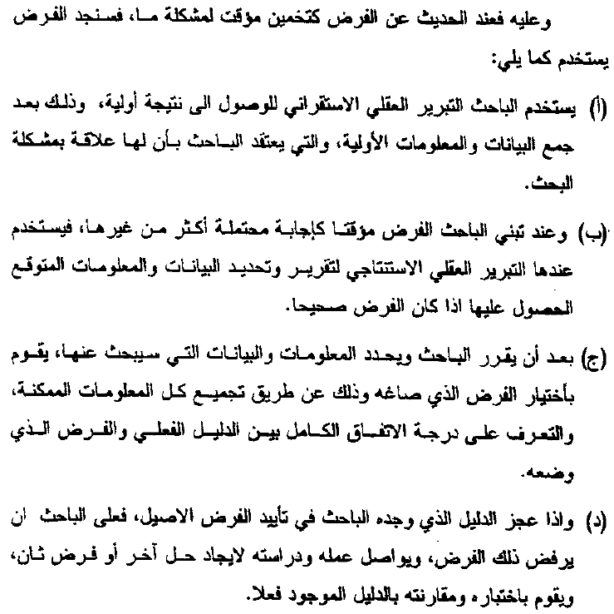

المحاضرة العاشرة
تصميم البحث ومصادر جمع البيانات و أنواع مناهج البحث
أولا : تصميم البحث ومصادر جمع البيانات

تصميم خطة البحث : هي عملية تحديد لمنهجية الدراسة و ترتيب الظروف لعملية جمع البيانات وتحليلها بطريقة تناسب هدف البحث
بعد ان يقوم الباحث بعرض مشكلة الدراسة وتحديد اهداف البحث , ثم مراجعة ادبيات الدراسة , وبعد صياغة الفروض تأتي الحاجة لتصميم خطة البحث

تحديد منهج الدراسة : وهو مجموعة الأطر والاجراءات والخطوات التي وصفها الباحث عند دراسته لمشكلة البحث
في البحوث التي لا يمكن ان نتحدث فيها مع الشخص او لا نتمكن من الحصول على المعلومة بطريقة طبيعية فنستخدم اسلوب الملاحظة
مثال : نعطي طفل مجحموعة من الالعاب ونلاحظ سلوكه مع هذه اللعب دون ان نسأله

الدراسة التي تركز على وصف سلوك أفراد أو وصف ظاهرة تستخدم المنهج الوصفي (وصف الظاهرة للوصول الى نتاج تساعد في اتخاذ قرار)
الدراسة حول الأفراد أو الظواهر في الماضي تستخدم المنهج التاريخي (دراسة سلوك معين في الماضي)

تحديد مصادر المعلومات
هي عملية تحديد مصادر المعلومات المراد اجميعها والمرتبطة بالظاهرة موضوع الدراسة
ولكل مصدر طرق لجمع البيانات :
- مصادر أولية :
- استخدام استبانة (وضع عدد من الاسئلة وتزيعها على مجموعة من الافراد) (قد تكون الاجابات عبارة عن نعم أو لا )
- الملاحظة (كما في مثال العاب الاطفال)
- المقابلة الشخصية (العملية مرتبطة بالتعمق في جزئية معينة) وهي من الأساليب النوعية للحصول على المعلومات

- مصادر ثانوية :
- تقارير حكومية
- احصائيات عامة
- تقارير دولية

ثانيا : أنواع مناهج البحث
المنهج العلمي : هو مجموعة القواعد العامة التي يستخدمها الباحث للوصول الى الحقيقة
الهدف من المنهج العلمي هو الكشف عن الحقيقة العلمية (يمكن استخدام اكثر من منهج للقيام بالبحث العلمي)

المنهج الوصفي: هو محاولة الوصول الى المعرفة الدقيقة والتفصيلية لعناصر ظاهرة قائمة
الهدف من المنهج الوصفي فهم أفضل ,او وضع السياسات المستبقلية أو اتخاذ القرارات

أنواع المنهج الوصفي :

- دراسات المسح (يهتم بدراسة الظروف الاجتماعية والاقتصادية والسياسية > تجميع حقائق > استخلاص نتائج > ايجاد حلول)
- المسح الاجتماعي (يستخدم لوصف ظاهرة معينة كمياً مثل دراسة الفقر , دراسة البطالة) لمعرفة الحقيقة ومعالجتها
- مسح الرأي العام (يستخدم للكشف عن رأي أفراد المجتمع بموضوع سياسي أو اجتماعي او اقتصادي)
- تحليل العمل (يستخدم بصفة خاصة في مجال الادارة , تحليل مهام الوظيفة وساعات العمل وكفاءة التدريب)
- تحليل المضمون أو المحتوى (الرجوع الى مصادر معلوماتية , وثائق و كتب ومجلات وتحليل محتواها لمعرفة توجهات الافراد)

- دراسة الروابط والعلاقات (هي وصف العلاقات بين الظواهر وتحليلها ومعرفة الارتباطات الداخلية لمكونات الظاهرة والخارجية)
- دراسة الحالة (تركز على حالة واحدة قائمة بحد ذاتها ولا يتم تعميم نتيجة البحث على كل الظواهر)
- الدراسة العلمية المقارنة (تهتم باجراء مقارنات بين الظواهر المختلفة لاكتشاف اسابا حدوثها والعوامل المصاحبة لها)
- الدراسة الارتباطية (تهتم بالكشف عن العلاقة بين متغيرين أو أكثر > معرفة الارتباط بينها > تكون في صورة رقمية)

المنهج التجريبي :
يستخدم التجربة في قياس متغيرات الظاهرة (يتم التحكم بجميع متغيرات الظاهرة ماعدا المتغير التجريبي وذلك لقياس أثره على الظاهرة)
يمكن استخدام المنهج التجريبي في العلوم الاجتماعية والاقتصادية والادارية

مرتكزات المهج التجريبي :
يجب تحديد الآتي :
- العامل التجريبي أو المستقل (تكون جميع العوامل في وضع طبيعي ما عدا العامل التجريبي يتمي التحكم به وتغييره)
- العامل التابع (هو المتغير الذي يتغير بتغير العامل التجريبي)
- المتغيرات المتداخلة (عوامل اضافية ولكنها مهمة في عملية البحث) مثل دور الاضاءة في محل تجاري او النظافة
- الضبط والتحكم (هي الاجراءات المتخذة للقيام بالتجربة)
- مجموعات الدراسة (التجريبية والضابطة) (تحديد الافراد الذين سيخضعون للتجربة وخصائصهم)
تحديد هذه العناصر هي للوصول الى نتائج تقريبية

خطوات المنهج التجريبي :
- صياغة مشلكة البحث
- صياغة الفرضيات
- اعداد وتصميم البحث التجريبي
- تحديد العوامل المستقلة التي سيتم اخضاعها للتجربة
- تحديد وسائل القياس
- اجراء الاختبارات الاولية لتحديد مواطن الضعف في الفرضيات
- تحديد مكان وتاريخ اجراء التجربة
- الوصول الى النتائج والتاكد منها

أنواع التجارب :
- التجارب المخبرية (تتم في مختبر وفي ظروف مخطط لها)
- التجارب الغير مخبرية (تتم في ظروف عادية خارج المختبر)

المحاضرة الحادية عشر
العينات
لا يستطيع الباحث إجراء دراسته على كل أفراد مجتمع الدراسة
الاستحالة الزمنية (كم يستغرق من الوقت)
الاستحالة المادية (الجسدية)
الاستحالة المالية (التكلفة)

مثال :
نريد معرفة عوامل التحفيز في الجامعات .
هل سنبحث في جميع الطلاب ؟ طبعا لا
ولو بحثنا في جميع الطلاب كم نحتاج وقت ؟ وكم نحتاج تكلفة مالية ؟
لهذه الأسباب يتم اختيار عينة من المجتمع المراد دراسته
العينة هي : مجموعة الوحدات المختارة من مجتمع الدراسة
ولكن يجب ان تتوفر الشروط التالية في العينة :
- ان تكون كبيرة نسبيا
- ان تكون ممثلة للمجتمع المدروس
- ان يتم اختسيارها عشوائيا

أنواع العينات :
- العينة العشوائية البسيطة (الأكثر استخداما في العلوم الاجتماعية , الاختيار عن طريق المعاينة) ولها طريقتين :
- مع الإعادة (يمكن ان يتكرر أحد أفراد العينة في نفس التجربة)
- بدون إعادة (لا يمكن ان يتكرر أحد أفراد العينة في نفس التجربة) والهدف عدم التدخل في احتيار افراد العينة
عيوب العينة العشوائية البسيطة :
- مناسبة فقط اذا كان المجتمع صغير
- مناسبة في حالة مجتمع متجانس
- قد تكون العينة مبعثرة بسبب البعد فتكون العملية مكلفة

- العينة العشوائية المنتظمة (معروفة بدورية مكان المفردة التي تؤخذ من مجتمع الدراسة)
نأخذ من العينة دائمة المفردة التي توجد في المرتبة (L)
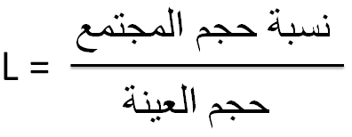
مثال :
نريد اختيار عينة تتكون من 25 وحدة من مجتمع يتكون من 500
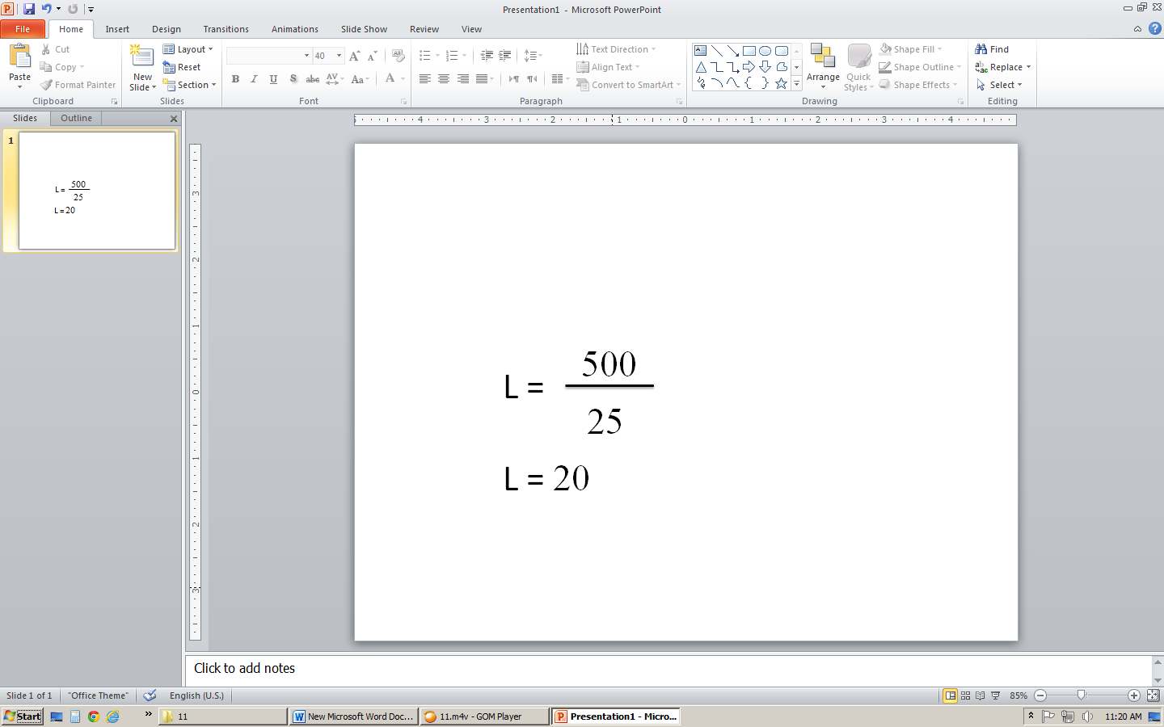
ثم نأخذ الوحدة الاولى بطريقة عشوائية ثم نظيف في كل مرة 20
لو كان رقم الشخص الأول 4 , فاننا نختار الشخص رقم 4 و 24 و 44 و 46 ...الخ يعني في كل مرة نزيد20 حتى نصل الى 25 شحص

- العينة الطبقية ( تعتمد على تقسيم المجتمع الى مجتمعات جزئية (طبقات) ثم تؤخذ عينة عشوائية من كل طبقة)
يمكن تحديد العينة في الطبقية الجزئية بإحدى الطرق التالية :
- التوزيع المتناسب (يعني بالنسبة - مثال نسبة الاناث في السعودية 60% والذكور 40% - فتكون العينة 60%اناث و40% ذكور
ويمكن ان تكون حسب العمر
- التوزيع المتساوي ( تكون العينة 50% اناث و 50% ذكور)
- توزيع نيمان ( تناسب طردي مع حجم العينة والانحراف المعياري للظاهرة) (لم يشرحها الدكتور)
- التوزيع الأمثل (تناسب طردي مع حجم العينة والانحراف المعياري للظاهرة , وتناسب عكسي مع الجذر التربيعي لتكلفة معاينة الوحدة من كل طبقة) (أيضا لم يشرحها الدكتور)

- عينة المجموعات (يتم تقسيم المجتمع الى مجموعات ويتم اختيار بعضها عشوائيا)
في هذه الحالة يكون للباحث مساحة أكبر من الحرية لبناء مجموعاته واختيار مفرداتها . ويتم تكوين العينة بطريقتين :
- من جميع مفردات المجموعات المختارة عشوائيا
- من عينات عشوائية جزئية تختار كل منها ما احد المجموعات المأخوذة في المرحلة الأولى
عيوبها :
تدخل الباحث بطريقة مباشرة في بناء العينة فيبدأ الخلل على المستوى العلمي

- العينة المساحية (يستدخم حسب المناطق الجغرافية وبطريقة عشوائية وتكون ممثلة لكل الفئات الاجتماعية)
مثال : اختيار عينة من دولة ثم من مناطق ثم من مدن ثم من احياء ...

- العينة الحصصية
- تهتم بضمان تمثيل العينة للمجتمع بإعطاء العينة نفس التركيبة التي تشكل المجتمع
- تستعمل بكثرة في التسويق
- هي الطريقة المفضلة حول دراسات الرأي العام
- يميزها : قلة التكلفة و سرعة تحديد العينة

تحديد حجم العينة :
تتحكم متغيرات كثير في تحديد حجم العينة وهي :
- درجة الدقة التي يريدها الباحث
- مستوى الثقة المطلوب
- حجم المجتمع

اذا أخطأ الباحث في مرحة تحديد حجم العينة فسيؤدي الى وجود أخطا في الخطوات اللاحقة لها

المحاضرة الثانية عشر
طرق جمع البيانات
- الاستبيان :
نستطيع عن طريقه جمع المعلومات الأولية المتعلقة بموضوع البحث
يتمثل في مجموعة من الأسئلة تطرح على أفراد العينة المحددة

عند صياغة أسئلة الاستبيان يجب مراعاة الآتي :
- عدد الأسئلة (غالبا لا تتجاوز 25 سؤال) لأن الاستبيان يوزع على افراد معينين)
- طبيعة الأسئلة , ويجب مراعاة ما يلي :
- وضوح الأسئلة وعدم الغموض
- عدم تكرار الأسئلة (لايأتي سؤال وبعده نفس السؤال بصيغة أخري)حسن اختيار الألفاظ والمصطلحات (يمكن وضع سؤال باللغة العربية وتحته سؤال بالانجليزية)
- الابتعاد عن الاحام والتقييم (بعض الأسئلة قد تحرج المتلقي فلا يجيب أو لا يجيب بشكل صحيح )

عند صياغة إجابات الاستبيان يجب مراعاة الآتي :
لا تصاغ الاجابات عند الأسئلة المفتوحة
الأسئلة المفتوحة مثل :
- ما هي أهم الاجراءات المتخذة في المؤسسة للتطوير؟
- كيف عالجتم نقص المواد الأولية لديكم ؟
- ما هي نشاطات المسئولية الاجتماعية لدى شركتكم؟
يعني لا يمكن أن تكون إجاباتها ب(نعم أو لا) أو (موافق و غير موافق)
وهدفها إعطاء الشحص حرية في التعبير وعدم التقيد بإجابات محددة
عيوبها : الاجابة غير المقهومة أو الخط غير الواضح

ولكن عند صياغة إجابات الأسئلة المغلقة يجب مراعاة الآتي :
- كتابة كل الاجابات الممكنة
- تحديد سلم للاجابات حتى يمكن القياس
الأسئلة المغلقة إما أن تكون إجابتها ( نعم أو لا ) , أو تكون اختيار واحد من مجوعة اختيارت : مثل (موافق , محايد , غير موافق)
عند الأسئلة المغلقة : تعطى الخيارات في سلم ليتمكن الباحث من الترتيب والتحليل
وأشهر سلم يستخدم هو سلم (Likert) الذي يحتوي على 5 مستويات

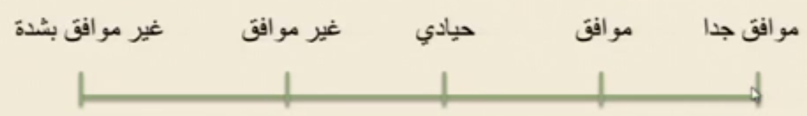

الصيغة العامة للاستبيان :
ينقسم الاستبيان الى قسمين :
قسم يخص المستجيب (العمر , الجنس , المؤهل ... ولا يطلب اسم المستجيب) (المستجيب هو الشخص الذي نقدم الاستبيان لتعبئته)
قسم يخص موضوع الدراسة
الاستبيان يرفق معه خطاب يشرح هدف الاستبيان

- المقابلة : (محصورة في عدد قليل - تحتاج الى مكان مهيأ - تاخذ وقت أطول من الاستبانة - أغلب الأسئلة مفتوحة)
هي لقاء وجه لوجه بين المقابل - الذي يطرح الأسئلة – و المستجيب
يتم طرح أسئلة من طرف المقابل الذي يسجل إجابة المستجيب
على المقابل ان يحضر المقابلة ليتمكن من ادارتها
يمكن تسجيل القابلة بشرط موافقة المستجيب

أنواع المقابلة :
- المقابلة المفتوحة (لا يحدد المقابل إجابات على أسئلته) (يحضر الأسئلة ويترك الحوار للمستجيب)
- المقابلة المغلقة (يحدد المقابل اختيارات الإجابة على أسئلته) (أسئلة نعم أو لا) (أسئلة اختيارات)
- المقابلة شيه المغلقة (يحدد المقابل اختيارات الإجابة عن بعض أسئلته)

- الملاحظة : (أداة يستعملها الباحث لجمع البيانات)

الحالات التي تستخدم فيها الملاحظة :
- حالة عدم التمكن من التحدث مع الشخص أو الأشخاص موضوع البحث (مثل دراسة سلوك الأطفال أو تطور المنظمات)
- حالة رفض الشخص موضوع البحث للاستجواب
- حالة عدم الحصول على بيانات كافية بالاستجواب

أنواع الملاحظة :
- الملاحظة البيسطة (ملاحظة الظاهرة بكيفية طبيعية وفي ظروفها الطبيعية دون حصر أو استخدام أدوات تسجيل –صوت وصورة)
ولها نوعين :
- الملاحظة البسيطة بمشاركة (مشاركة المجتمع محل الدراسة حياتهم بكل تفاصيلها) (مثل الانضمام لفريق أو حزب)
مراحل الملاحظة البسيطة بمشاركة :
- تحديد هدف الملاحظة
- تحديد مجتمع الدراسة
- دخول مجتمع الدراسة
- مراقبة مجتمع الدراسة وتسجيل المعلومات
- الخروج من مجتمع الدراسة
- تحليل المعلومات وكتابة التقارير

- الملاحظة البسيطة بدون مشاركة (يراقب الباحث المجتمع دون ان يدخل فيه)
هذه الطريقة تعطي فهم ناقص عن الظاهرة وعن المجتمع

- الملاحظة المنتظمة (ويطلق عليها الملاحظة الموجهة)
- هي عملية مخطط لها مسبقا
- يتم تحديد الزمان والمكان
- تستخدم التقنية لتسجيل الملاحظة

المحاضرة الثالثة عشر
استخدام المكتبات
تعتبر المكتبات العامة والخاصة الركيزة الاساسية لتطوير المعرفة.
بدون موارد ومعلومات ومصادر معرفية لا يمكن للباحث ان ينجز عمله البحثي
المكتبات تلعب دورا رئيسيا في الوصول إلى موارد المعلومات الأساسية. وتعزز التنمية الاقتصادية والاجتماعية، وتساهم في الحفاظ على الحرية الفكرية والاندماج الاجتماعي، وتقع قريبة جغرافيا من المجتمعات المحلية التي تخدمها أو التي يتم توصيلها من خلال تكنولوجيا المعلومات.
كما تلعب دور في الحراك الاجتماعي

المكتبات هي مناسبة لجميع مراحل حياة الفرد على النحو التالي:
- أماكن اكتشاف
- وسائل للتدريب
- مصادر العامة
- خزان للأفكار
- فرص لاكتساب مهارات جديدة
- مراكز ثقافية اجتماعية
- مراكز الموارد والدراسات المحلية
- أماكن للتبادل والترفيه

أولا : التصنيف
التصنيف هو وضع الأشياء المتشابهة مع بعضها، وبالنسبة للمكتبة هي ترتيب الكتب ذات الموضوع الواحد في نفس المكان على الرف.

طرق تصنيف الكتب
تصنيف ديوي Dewey)) العشري
من مواصفات المكتبات الحديثة
الاهتمام بترتيب المكتبة لسهولة الوصول الى الكتاب المطلوب بسهولة
لا تكون الرفوف عالية جدا او قصيرة جدا
الاهتمام بالاضاءة
النظافة
التكييف للمكتبة حفاظا على الكتب , وليجد القارئ بيئة مريحة للقراءة

تصنف الكتب وتنظم على الرفوف تبعا لنظام التصنيف العشري (ترقيم) ، حيث تقسم الكتب في مجالات رئيسية عشرة بدأ بالأصفار وتنتهي بالتسعينات، ويقسم كل مجال من هذه المجالات بدوره الى عشرة اقسام وكل قسم الى عشرة فروع وهكذا ...

- المجالات العشرة لنظام ديوي العشري:
- 000 الأعمال العامة
- 100 الفلسفة
- 200 الديانات
- 300 العلوم الاجتماعية
- 400 اللغات
- 500 العلوم البحتة
- 600 العلوم التطبيقية
- 700 الفنون
- 800 الآداب
- 900 التاريخ والجغرافيا والتراجم

فلو أخذنا مثلا القسم 300 العلوم الاجتماعية، يكون لدينا التقسيم التالي:
- 310 الاحصاء
- 320 السياسة
- 330 الاقتصاد
- 340 القانون
- 350 الادارة العامة
- 360 الانعاش الاجتماعي
- 370 التربية
- 380 التجارة
- 390 العادات والفلكلور
المكتبات بشكل عام اصبحت تتجه الى نظام الكتب الاكترونية

ثانيا : رؤوس الموضوعات
رؤوس الموضوعات عبارة عن كلمات مفتاحية تتعلق بالموضوع
- نظرا لازدياد التخصصات في مختلف العلوم والفنون والآداب، ونظرا لتداخل وترابط العلوم، فقد اتضحت اهمية استخدام رؤوس الموضوعات في استكمال وتحديد موضوعات الكتب في المكتبات لكي تغطي كافة المجالات المعرفة.
مثال:
332.4 محمد عبدالعزيز عجمية، النقود والبنوك والتجارة الخارجية.
رؤوس الموضوعات المستخدمة هي:
- النقود.
- البنوك.
- التجارة الخارجية.
2- ترتيب الكتب على الرفوف
ترتب الكتب على الرفوف طبقا لأرقام التصنيف، ثم حسب الاحرف الموجودة تحت رقم التصنيف (وهي عادة حرفين: الاول من اسم المؤلف ثم الحرف الاول من عنوان الكتاب).
أهم عنصر في المكتبات هو الهدوء
العاملين في المكتبات لديهم رقابة على ترتيب الكتب بعد استخدامها
3- فهارس المكتبة
يعد الفهرس البطاقي للمكتبة الكشاف الرئيسي للمجموعات والمقتنيات الموجودة في المكتبة.
ويحتوي الفهرس القاموس في المكتبة على ثلاث بطاقات على الاقل لكل كتاب بحيث تكون البطاقة الاولى باسم المؤلف والثانية بالعنوان، والثالثة بموضوع الكتاب. يتم ترتيب هذا الفهرس ترتيبا هجائيا بالمؤلفين والعناوين والموضوعات.
4- استخدام الحاسوب في المكتبات
تشهد المكتبات حاليا ارتفاعا كبيرا في المواد المكتبية من الكتب ونشرات وتقارير ووثائق (تبلغ الزيادة السنوية بين 4 و8%).
امام هذا الكم الهائل من المعلومات ظهرت الحاجة الى نظم وبرمجيات واجهزة لتسهيل استخدام المكتبة ومحتوياتها.
و من اسباب استخدام الحاسب في المكتبة:
- الزيادة الهائلة في حجم الانتاج الفكري
- تطوير الاعمال الروتينية
- تطوير الخدمات المكتبية الحالية
- الاستفادة من خدمات بنوك المعلومات وقواعدها
- المساعدة في اقامة نظم تعاونية بين المكتبات

5- التكشيف
يعرف التكشيف بأنه عملية تحليل المحتوى الموضوعي لأوعية المعلومات والتعبير عن هذا المحتوى بلغة نظام التكشيف.
في كثير من الكتب نضع التكشيف وهو عبارة عن المواضيع الموجودة في الكتاب بترتيب أبجدي وبكلمات مفتاحية بكل فصل
- تكشيف الكتب: وتظهر في نهاية بعض الكتب وتحتوي على اسماء الاعلام، الاماكن، الهيئات والمنظمات العامة ..الخ مرتبة هجائيا.
- تكشيف الدوريات: يحتل هذا الموضوع مكانة بارزة لان الدوريات تحتوي على أحدث الابحاث والدراسات العلمية.

6- عناصر المداخل في كشافات الدوريات
ويقصد بذلك البيانات الببليوغرافية الواجب ذكرها عن المقالة التي ستظهر في كشاف الدورية وهي:
- اسم المؤلف.
- تاريخ المقال.
- عنوان المقال.
- عنوان الدورية.
- رقم المجلد «مج».
- العدد «ع».
- ارقام صفحات المقال «ص».
- رأس الموضوع للمقال والاحالات اللازمة.
- الواصفات عد استخدام المكنز.
7- اتجاهات تكشيف الدوريات
- كشاف فردي لكل دورية ومهم للدوريات يتم نشرها لعدد من السنوات.
- كشاف يغطي مجموعة من الدوريات المتخصصة في مجال موضوعي معين.
- كشاف يغطي مجموعة من الدوريات العامة، لا تكون محصورة في مجال معين خاصة وانها تكون موجهة الى القارئ العام.
8- الاستخلاص
يعرف الاستخلاص بأنه تحليل محتوى الوثائق من اجل تقديم اهم ما تشتمل عليه من افكا ومعلومات.
من فوائده:
- الاقتصاد في وقت القراءة.
- المساعدة على تجنب اعداد الابحاث المتكررة.
- سهولة بحث الانتاج الفكري.
- سهولة اعداد المراجعة العلمية.
9- انواع المستخلصات
- المستخلصات الاعلامية: يهدف الى تزيد الباحث بالمعلومات الكمية والنوعية التي تشمل عليها الوثيقة الاصلية.
- المستخلصات الدلالية: تعطي صورة مصغرة عن الوثيقة الاصلية وتحلي نتائج الوثيقة.
- مستخلصات مختلطة (اعلامية ودلالية).
- مستخلصات نقدية: وتحتوي على وصف للوثيقة الاصلية بالإضافة الى تقييم للمحتوى وتتطلب وجود مهارات متخصصة في موضوع الوثيقة الاصلية.
- المستخلصات الاحصائية: تتضمن معلومات احصائية على شكل جدول او رسم بياني تلخص موضوع معين.

المحاضرة الرابعة عشر
تبويب وتحليل البيانات واختبار الفرضيات وإعداد التقرير أو الاطروحة
أولا: تبويب البيانات
بعد ان يقوم الباحث بجمع المعلومات والبيانات بالطرق المختلفة التي استعرضنها في الفصول السابقة، لابد من اختصار المعلومات المجمعة لتحليلها وتفسيرها.
1- أدوات عرض البيانات
- الجداول الاحصائية.
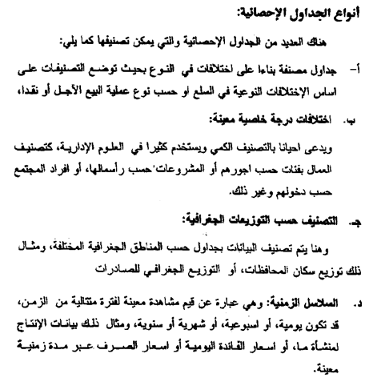

- الرسوم البيانية:
- المستطيلات.
- الخط المستقيم.
- الاشكال الدائرية.
القواعد العامة لتكوين الجداول الاحصائية
- اختصار عدد الفئات.
- تساوي الفئات قدر الامكان.
- شمولية الفئات.
- تحديد أطراف الفئة.
مثال: الفئات العمرية.
- من 10 الى 15 سنة
- من 16 الى 21 سنة
- من 22 الى 27 سنة

ثانيا: تحليل البيانات
لا يكتفي الباحث عند القيام بدراسة موضوع معين بجمع البيانات وتبويبها، بل يجب ان يقوم بتحليلها.
  - مقاييس النزعة المركزية
وتهدف الى معرفة مركز البيانات، وهي كالآتي:
- الوسط الحسابي: وهو مجموع المشاهدات مقسوم على عددها.
- الوسيط: وهو القيمة المشاهدة الموجودة في منتصف البيانات بعد ترتيبها تصاعديا او تنازليا.
- المنوال: وهي القيمة الاكثر تكرارا أو الصفة الاكثر شيوعا.
  - 2- مقاييس التشتت
وتهدف الى وصف كيفية انتشار القيم وتباعدها، وهي كالآتي:
- المدى: وهو الفرق بين اكبر واصغر قيمة في المشاهدات.
- الانحراف المعياري: وهو الجذر التربيعي لمجموع انحرافات القيم عن وسطها مقسوما على حجم العينة ناقصا واحد.
مثال: اذا كان لدينا البيانات التالية:
1،2،3،4،5
اولا نحسب الوسط الحسابي:
(1+2+3+4+5)/5= 3
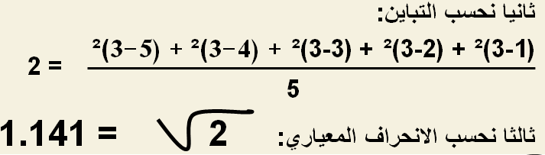

ثالثا: اختبار الفرضيات
وتعتبر اختبارات الفروض طريقة لتحديد فيما اذا كانت بيانات العينة التي تم سحبها من مجتمع دراسي معين تؤدي الى قبول او رفض الصياغة الاولية.
الخطوات الواجب تحديدها لاختبار الفرضيات
- تحديد توزيع مجتمع الدراسة الاصلي.
- صياغة فرضيات الدراسة (العدمية والبديلة).
- تحديد مستوى المعنوية.
- صياغة قاعدة القرار ومن ثم اتخاذ قرار بشأن رفض او قبول الفرضية العدمية.
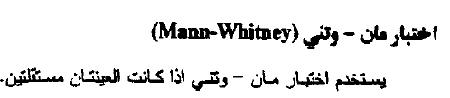

رابعا: اعداد التقرير او الاطروحة
- النواحي الفنية في كتابة البحث العلمي
- تحديد مشكلة الدراسة والتي هي موضع اهتمام البحث.
- الاشارة الى اجراءات البحث وتصميمه من حيث مصادر الحصول على المعلومات، حجم العينة وفترة الدراسة، وطرق التعامل مع المتغيرات.
- الاشارة الى نتائج الدراسة.
- الاشارة الى مضامين البحث التالية:
- - صفحة العنوان (عنوان البحث، اسم الكاتب،...).
-قائمة المحتويات والجداول والملاحق.
- - مقدمة البحث. (تضم لمحة موجزة عن موضوع الدراسة وأهميتها البحثية)

الاقتباس : يجب التحري الدقة في الاقتباس.
وهناك نوعان من الاقتباس: مباشر وغير مباشر.
ضرورة توضيح مصدر الاقتباس.
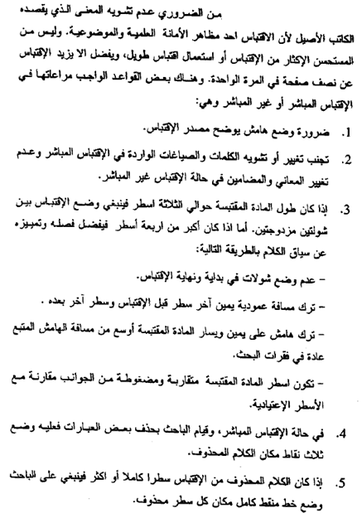

تجنب تغيير او تشويه الكلمات والصياغات الواردة في الاقتباس المباشر وعدم تغيير المعاني والمضامين في حالة الاقتباس المباشر.

الحواشي
- حاشية المحتوى: وتهدف الى اعطاء ايضاحات اضافية معينة لفكرة او عبارة وردت على متن البحث لزيادة المعرفة لدى القارئ.
- حاشية المصدر: وتستخدم لإبراز المصدر الذي استعمله الباحث في الاقتباس المباشر او الغير مباشر.
- حواشي تتعلق بإحالة القارئ الى افكار اخرى ذات علاقة وردت في صفحات سابقة او ستحدد لاحقا.
قائمة المصادر:
وتضم جميع المصادر التي اعتمد عليها الباحث سواء اقتبس منها في متن البحث
او اعتمد عليها ولم يوردها في السياق وتشمل على الدوريات العلمية، الكتب،
والتقارير، ...الخ.
- ترتب المصادر باللغة العربية في قائمة منفصلة.
- ترتب المصادر بشكل ابجدي.
- 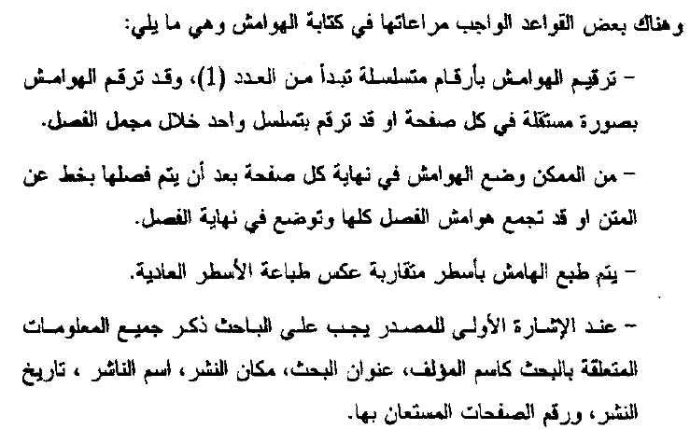

كتابة التقرير:
تعد عملية كتابة التقرير آخر خطوة يقوم بها الباحث من حيث اعداد وعرض النتائج التي توصل اليها لمعالجة اشكالية معينة.
وتختلف شروط كتابة التقرير من مؤسسة لأخرى ومن دورية لأخرى.
انواع البحوث:
- التقرير القصير (يلخص كتاب او مقالة).
- البحث التفصيلي (ويركز على موضوع معين والإمام التام به).
- رسالة ماجستير (وهو بحث عملي لنيل شهادة جامعية بعد التدرج).
- اطروحة الدكتوراه.
اجزاء تقرير البحث:
- صفحة العنوان.
- صفحة الشكر والتقدير والإهداء.
- قائمة المحتويات.
- قائمة الجداول.
- قائمة الاشكال.
- ملخص الدراسة.
- متن الدراسة.
- الخلاصة والتوصيات.
- المراجع.
- الملاحق.

تم بحمد الله وتوفيقه
طموح شايب

